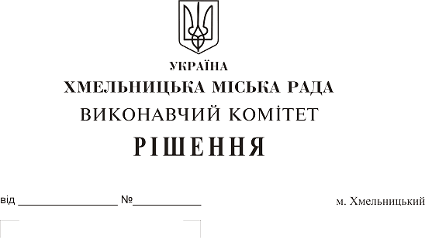
Про виділення коштів з цільового фонду
Хмельницької міської ради

Розглянувши клопотання керуючого справами виконавчого комітету Хмельницької міської ради, та керуючись рішенням 4-ї сесії Хмельницької міської ради від 31.10.2006 р. №2 "Про утворення цільового фонду Хмельницької міської ради, соціально-економічного та культурного розвитку міста та затвердження Положення про нього" зі змінами, Законом України «Про місцеве самоврядування в Україні», виконавчий комітет міської ради

ВИРІШИВ:
1. Виділити з цільового фонду Хмельницької міської ради кошти в сумі 44690,00 грн. (сорок чотири тисячі шістсот дев’яносто гривень 00 копійок) на придбання телефонних апаратів, ліхтарів, аптечок медичних, оплату послуг з встановлення та підключення телефонних ліній, автопослуг для матеріально-технічного забезпечення дільничних виборчих комісій з виборів Президента України 31 березня 2019 року (кошторис витрат додається),
2. Видатки здійснити за рахунок коштів п. 3.2.16 цільового фонду Хмельницької міської ради.
3. Контроль за виконанням рішення покласти на керуючого справами виконавчого комітету Сабій Ю.С.

Міський голова О. Симчишин

Додаток
до рішення виконавчого комітету № 204
від 28.02.2019 року

КОШТОРИС ВИТРАТ
для матеріально-технічного забезпечення дільничних
виборчих комісій з виборів Президента України 31 березня 2019 року.

1. | Телефонні апарати (40 штук) | 8440,00 грн.
2. | Ліхтарі | 15750,00 грн.
3. | Аптечки медичні | 2500,00 грн.
4. | Автопослуги | 9000,00 грн.
5. | Послуги з встановлення та підключення телефонних ліній | 9000,00 грн.
 | Всього: | 44690,00 грн.

Керуючий справами виконавчого комітету Ю. Сабій

Завідувач відділу бухгалтерського обліку,
планування та звітності Л. Стародуб

